

20
المملكة العربية السعودية
وزارة التعليم
الإدارة العامة للتعليم بمنطقة ......

اختبار ( منتصف الفصل الدراسي الاول ) مادة العلوم للصف الخامس لعام 1446 هـ

اسم الطالب / ة : .............................................................................

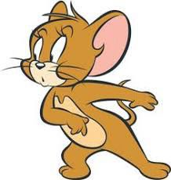
السؤال الأول :

10
ا) نختار الاجابة الصحيحة فيما يلي :-

1 | المملكة التي تضم مخلوقات تشبه النباتات ومخلوقات تشبه الحيوانات في خواصها هي . .......
1 | ( أ ) البرمائيات | ( ب ) الفطريات | ( ج ) الطلائعيات | ( د ) البكتريا
2 | المستوى التصنيفي الذي يضم أكبر عدد من المخلوقات الحية هو . .......
2 | ( أ ) مملكة | ( ب ) رتبة | ( ج ) طائفه | ( د ) جنس
3 | الجزء الذي يوجد داخل ساق النبات يسمى . .......
3 | ( أ ) البشرة | ( ب ) الخشب | ( ج ) الشعيرات الجذرية | ( د ) الورقة
4 | من أمثلة النباتات اللاوعائية . .......
4 | ( أ ) النخيل | ( ب ) الطلح | ( ج ) الحزازيات | ( د ) الصنوبر
5 | تعيش الفطريات في الأماكن . .......
5 | ( أ ) الرطبة | ( ب ) الحارة | ( ج ) الجافة | ( د ) الباردة
6 | من أمثلة المخلوقات الحية التي تتكاثر جنسياً . .......
6 | ( أ ) الهيدرا | ( ب ) الأسد | ( ج ) البكتريا | ( د ) المرجان
7 | البدائيات والبكتريا يتكاثران بواسطة . .......
7 | ( أ ) البذور | ( ب ) التبرعم | ( ج ) الانقسام | ( د ) التكاثر الخضري

ب ) نقارن فيما يلي بين الفطريات والنباتات :-

وجه المقارنة | - الفطريات 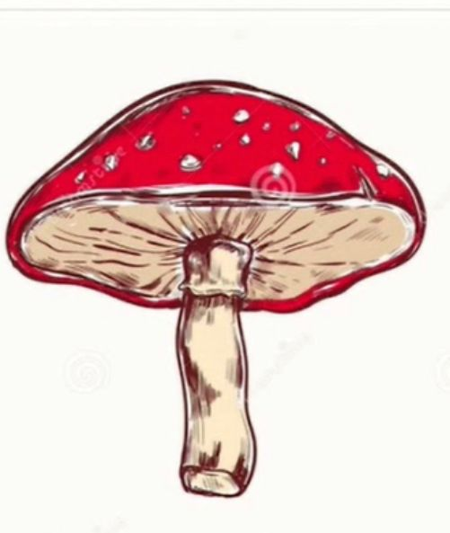 | - النبات_ات 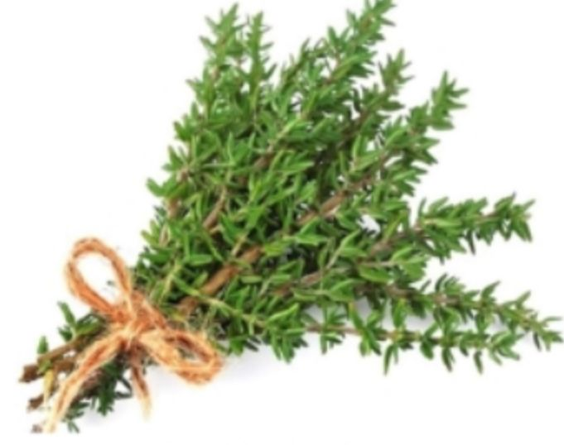
طريقة الحصول على الغذاء
مكان العيش
الحركة

10
السؤال الثاني :

أ ) / ما وظيفة كل جزء مما يلي في النبات :
الجذر
1- الجذر ...................................
2- الساق .................................
الأوراق
الساق
3- الأوراق ...................................

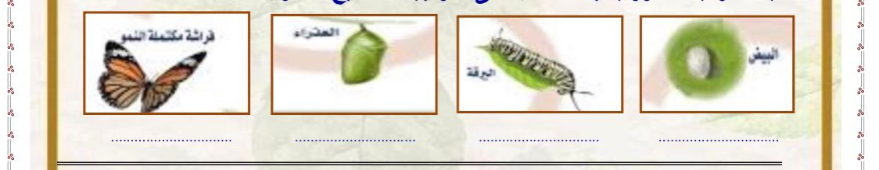ب ) في الصور التالية مراحل التحول للفراشة , نرتب من 1 - 4 :-

ج ) ما المصطلح العلمي للعبارات التالية :-

1- ( ..... ..................................... ) العلم الذي يقسم المخلوقات الحية في مجموعات حسب خصائصها .
..............
2- ( ........... ............................... ) سلسلة من مراحل النمو المميزة يختلف عضها عن بعض .
..............

د ) مثالاً لكل مما يلي :-

1- حيوان له عمود فقري ...................................
2- نباتات لا بذرية ...................................
3- تكاثر لا جنسي ...................................

سكره الشمري

الصف: خامس ابتدائي
اليوم :
التاريخ : / /1445ه

المملكة العربية السعودية
وزارة التعليم
إدارة تعليم منطقة ........
مدرسة ..............

اختبار الفترة لمادة العلوم للصف الخامس ابتدائي الفصل الدراسي الأول
20
اسم الطالبة: ......................................................


اختاري الإجابة الصحيحة:
1- مستوى التصنيف الذي يضم اكبر عدد من مجموعات المخلوقات الحية:
أ | مملكة | ب | شعبة | ج | طائفة | د | رتبة
2- أي الممالك التالية تعيش افرادها في ظروف بيئية قاسية:
قارني بين الانقسام المتساوي والانقسام المنصف:
أ | البكتيريا | ب | البدائيات | ج | الطلائعيات | د | النباتات
3- تسمى النباتات الزهرية:
أ | مغطاة البذور | ب | معراة البذور | ج | نتح | د | ثغور
4- تتكاثر البكتيريا عن طريق:
أ | التبرعم | ب | التكاثر الخضري | ج | الانقسام | د | التحول
5- انتقال حبوب اللقاح من الجزء الذكري الى الجزء الانثوي من زهرة الى زهرة أخرى يسمى: 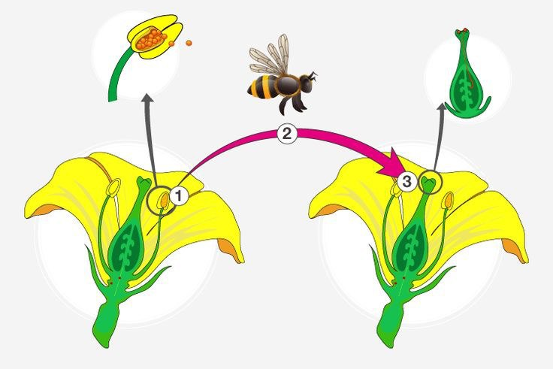
أ | تلقيح خلطي | ب | تلقيح ذاتي | ج | بتلة | د | متك

ضعي علامة  او  امام العبارات التالية:
1- الحيوانات التي لها عمود فقري تسمى فقاريات.
2- التكاثر الجنسي هو انتاج مخلوقات جديدة من اب واحد فقط.
3- يمر التحول الكامل بثلاث مراحل فقط.
4- يتكاثر نبات الفراولة عن طريق التبرعم.
5- يوجد خلط في الصفات في التكاثر الجنسي.

ضعي الكلمات التالية في اماكنها المناسبة:
الاخصاب
التلقيح
النباتات الوعائية
التصنيف
الكامبيوم
اكملي بيانات الرسم التالي:
1 | ................................ | انتقال حبوب اللقاح من السداة الى الكربلة.
2 | ................................ | اتحاد مشيج مذكر من الاب مع مشيج مؤنث من الام.
3 | ................................ | علم تقسيم المخلوقات الحية الى مجموعات حسب التشابة.
4 | ................................ | تفصل بين طبقتي الخشب واللحاء.
5 | ................................ | نباتات لها انابيب واوعية تنقل الماء والغذاء.

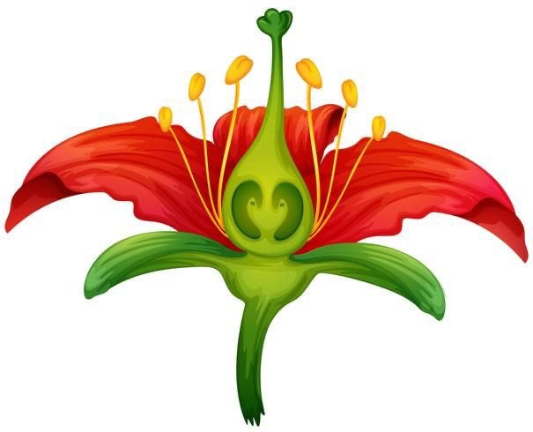

حددي نوع التكاثر في كلاً مما يلي:
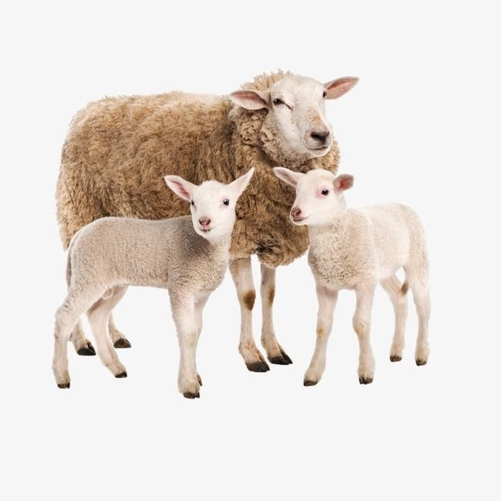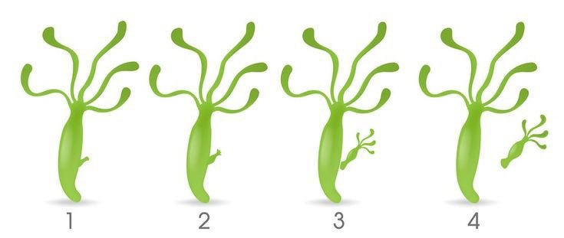
.................................. .......................................

انتهت الاسئلة
دعواتي لكن بالتوفيق والنجاح
المعلمة: أمل الزهراني

اسم الطالب : ........................................................
الصف : .......................................................
اختبار مادة العلوم للصف الخامس الابتدائي الفترة الأولى للفصل الدراسي الأول
 | النباتات | الفطريات
الجدار الخلوي
الغذاء
الحركة
السؤال الأول: ضع المصطلحات التالية امام ما يناسبها من عبارة:
( الفيروسات – البناء الضوئي – التصنيف – المملكة – الفقاريات - اللافقاريات)
1- ................................................... مجموعة واسعة جداً من المخلوقات الحية تشترك في مجموعة من الصفات العامة.
2- .................................................. مخلوقات تسلك سلوك المخلوقات الحية أحياناً وسلوك الأشياء غير الحية أحياناً.
3- ................................................ عملية تقوم بها الأوراق لإنتاج الغذاء.
4- ............................................... علم يبحث ترتيب المخلوقات الحية في مجموعات بحسب خصائصها.
5- ................................................. حيوانات لها عمود فقري.
السؤال الثاني : قارن بين النباتات والفطريات :
السؤال الثالث : اختر الإجابة الصحيحة فيما يلي :
1- جزء من النبات يمتص الماء والاملاح من التربة ويخزن الغذاء (الساق , الجذر , الأوراق )
2- أصغر مستوى من مستويات التصنيف (النوع – جنس – رتبة )
3- نباتات تحتوي على أنابيب ناقلة في الجسم النبات (فقارية , وعائية , لا وعائية )
4- مخلوقات حية وحيدة الخلية وليس لها نواة (البكتريا , الفطريات , الطلائعيات )
5- لها خصائص تشبهه الحيوانات وتشبه النباتات (الفيروسات , الطلائعيات , النباتات )
6- لا يمكن تصنيفها ضمن الممالك الست (البدائيات , البكتريا , الفيروسات )
السؤال الرابع : ضع علامة صح امام العبارة الصحيحة وعلامة خطاء امام العبارة الخاطئة :
1- النباتات اللاوعائية ليس لها نظام أوعية ناقلة ( )
2- للبكتريا أنواع ضارة وأخرى مفيدة ( )
3- تحتوي الخلية النباتية على جدار خلوي ( )
4- تعيش الحيوانات في أقسى ظروف البيئة مثل الينابيع الحارة ( )
السؤال الخامس : عدّد ممالك المخلوقات الحية :
................... | ................... | ................... | ................... | ................... | ................... | ...................

